**ГЛАВА 4. РЕАЛИЗАЦИЯ ВЕБ-ПРИЛОЖЕНИЯ**

**СТАРТОВАЯ СТРАНИЦА**

В процессе выполнения выпускной квалификационной работы был разработан веб-сайт, являющееся по совместительству веб-сервисом для прогнозирования успеваемости студентов. Были реализованы все сформированные функциональные возможности. После открытия сайта появляется страничка главного меню, на котором находятся кнопки «SART» и «Настройки» (см. Рис. 4.1)

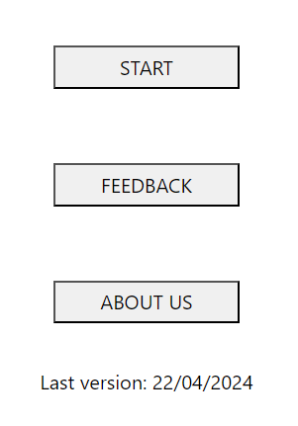

На главной странице представлена дата последнего обновления веб-сайта, функциональные кнопки START, FEEDBACK, ABOUT US.

Кнопка START – предназначена для осщетвления функции прогнозирования.

Кнопка FEEDBACk – предназначена для обратной связи с автором.

Кнопка ABOUT US – предназначена для ознакомление с информацией об авторе веб-сайта.

При нажатии на кнопку ABOUT US пользователь попадает на страницу сведений об авторе.

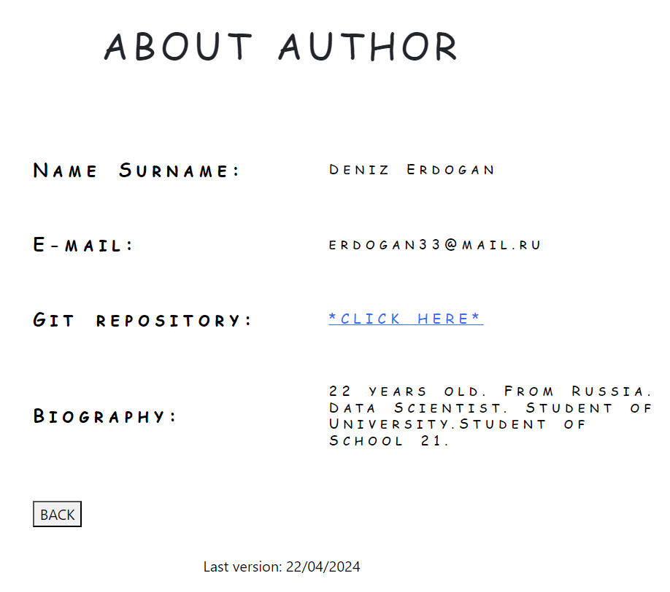

Сы

Тут представлены следующие данные:

* Имя и фамилия автора сайта
* Email автора
* Репозиторий веб-сайта (при нажатии на которую пользователь будет перекинут на соответствующий ресурс)
* Биография автора

На этой странице есть кнопка BACK позволяющая вернуться на главную страницу.

Если прожать на гиперссылку *CLICK HERE*, то пользователь окажется на странице автора репозиторий.

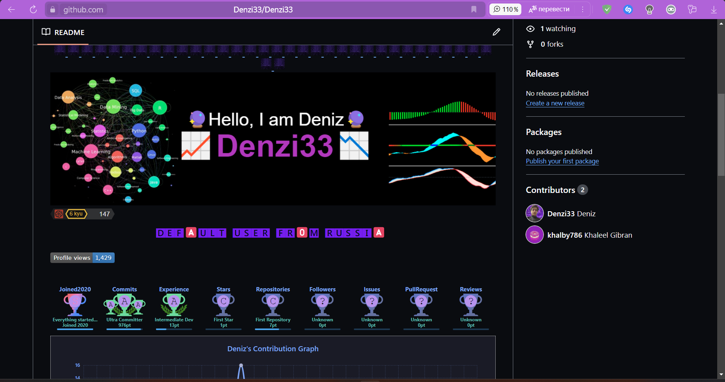

Рассмотрим случай прожатия кнопки FEEDBACK. Если пользователь нажмёт на неё, то он окажется на странице отзыва, где сможет написать своё сообщение автору.

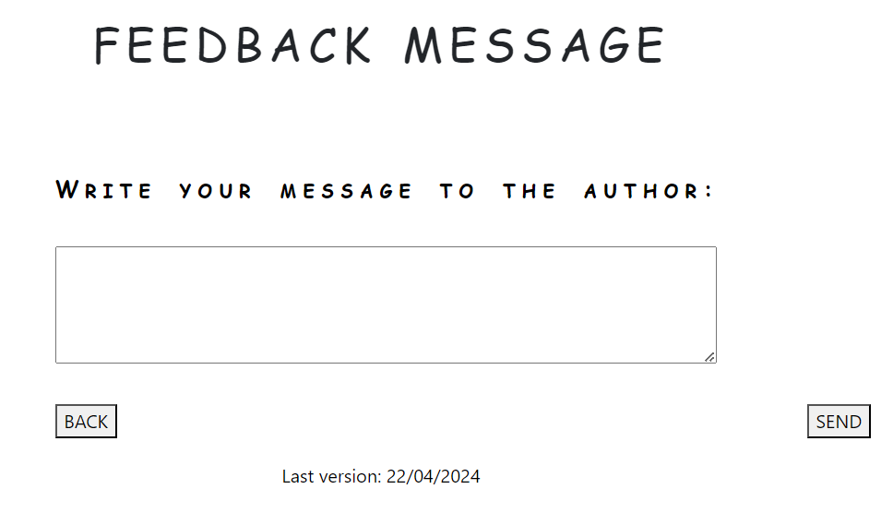

Чтобы отправить сооюбщение, необходимо наджать кнопку send.

Здесь также имеется кнопка back, для возврата на главную страницу.

После отправки сообщения пользователь перекидывается на главную страницу.

СТАРТ

При нажатии кнопку START. Пользователь увидет страницу формы для заполнения.

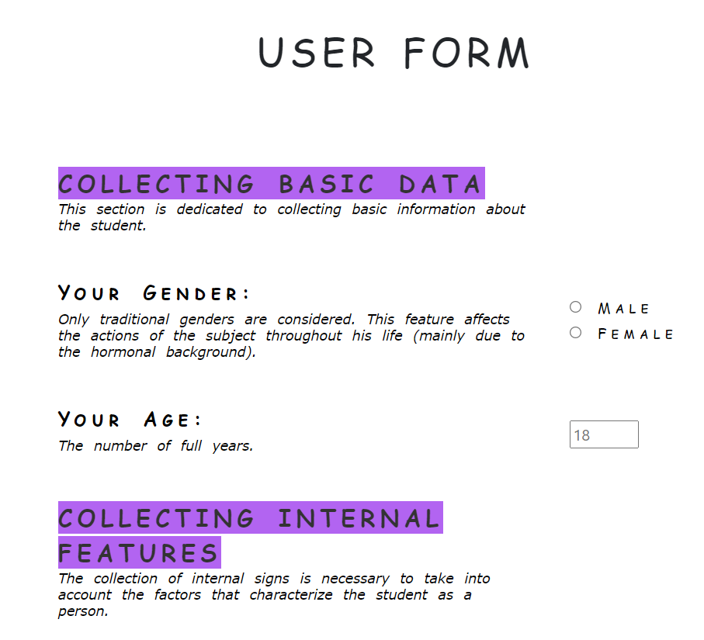

На которые пользователю необходимо ответить. Внизу страницы имеется кнопка PREDICT, которая предназначена для прогнозирования успеваемости пользователя.

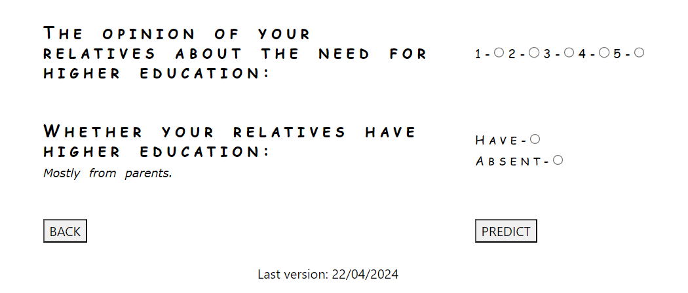

Также имеется кнопка BACK для возврата на главную страницу.

При нажатии кнопки PREDICT пользователь перейдёт на страницу, на которй будет предоставлен прогнозируемый рейтинг по стобалльной шкале на будущее.

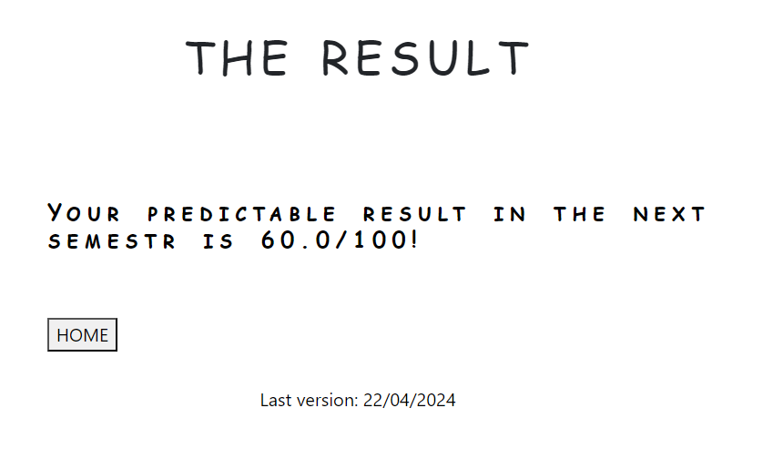

На этой же странице находится кнопка HOMe которая возвращает на главную страницу.